附件：
学信网学历电子注册备案表申请流程
- 登陆学信网网站https://www.chsi.com.cn/，点击“学籍学历查询”中的“本人查询”按钮（如图1）
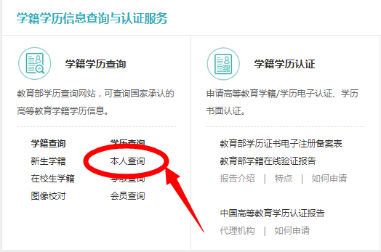
图1
- 进入学信档案，点击“登陆学信档案”按钮。（如图2）

图2

3.输入用户名、密码信息后点击“登陆”按钮。（如图3）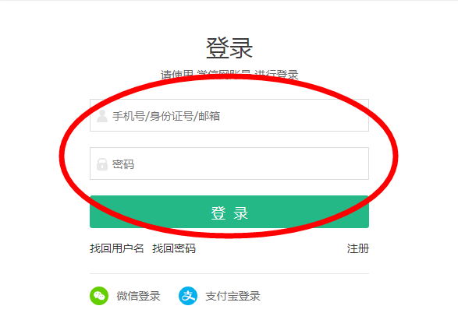
图3
4.点击“在线验证报告”中的“申请”按钮。（如图4）

图4
5.点击“教育部学历证书电子注册备案表”中的查看按钮。（如图5）

图5
- 点击“已申请的报告”中的“查看”按钮。（如图6）

图6
- 点击右上角“打印”按钮，在线打印即可。（如图7）
